Lektion 3b: Struktogramme
Do Now
Was gibt dieses Programm aus? Kreuzen Sie an und begründen Sie Ihre Wahl Ihrer Partnerin oder Ihrem Partner gegenüber.
x = 15
if x > 5:
print("A")
elif x > 10:
print("B")
else:
print("C")

□ A) A und B
□ B) B
□ C) C
□ D) A
Ein Struktogramm stellt den Ablauf eines Programms grafisch dar, unabhängig von der Programmiersprache. Es wird von oben nach unten gelesen. Bei einer Fallauswahl stehen die Bedingungen über den Spalten. Sie werden von links nach rechts geprüft, ausgeführt wird die erste Spalte, deren Bedingung zutrifft. Die Spalte „sonst“ gilt, wenn keine Bedingung zutrifft.
Predict (Vorhersagen)
Lesen Sie das Struktogramm. Welche Ausgabe erwarten Sie bei den folgenden Ladeständen?
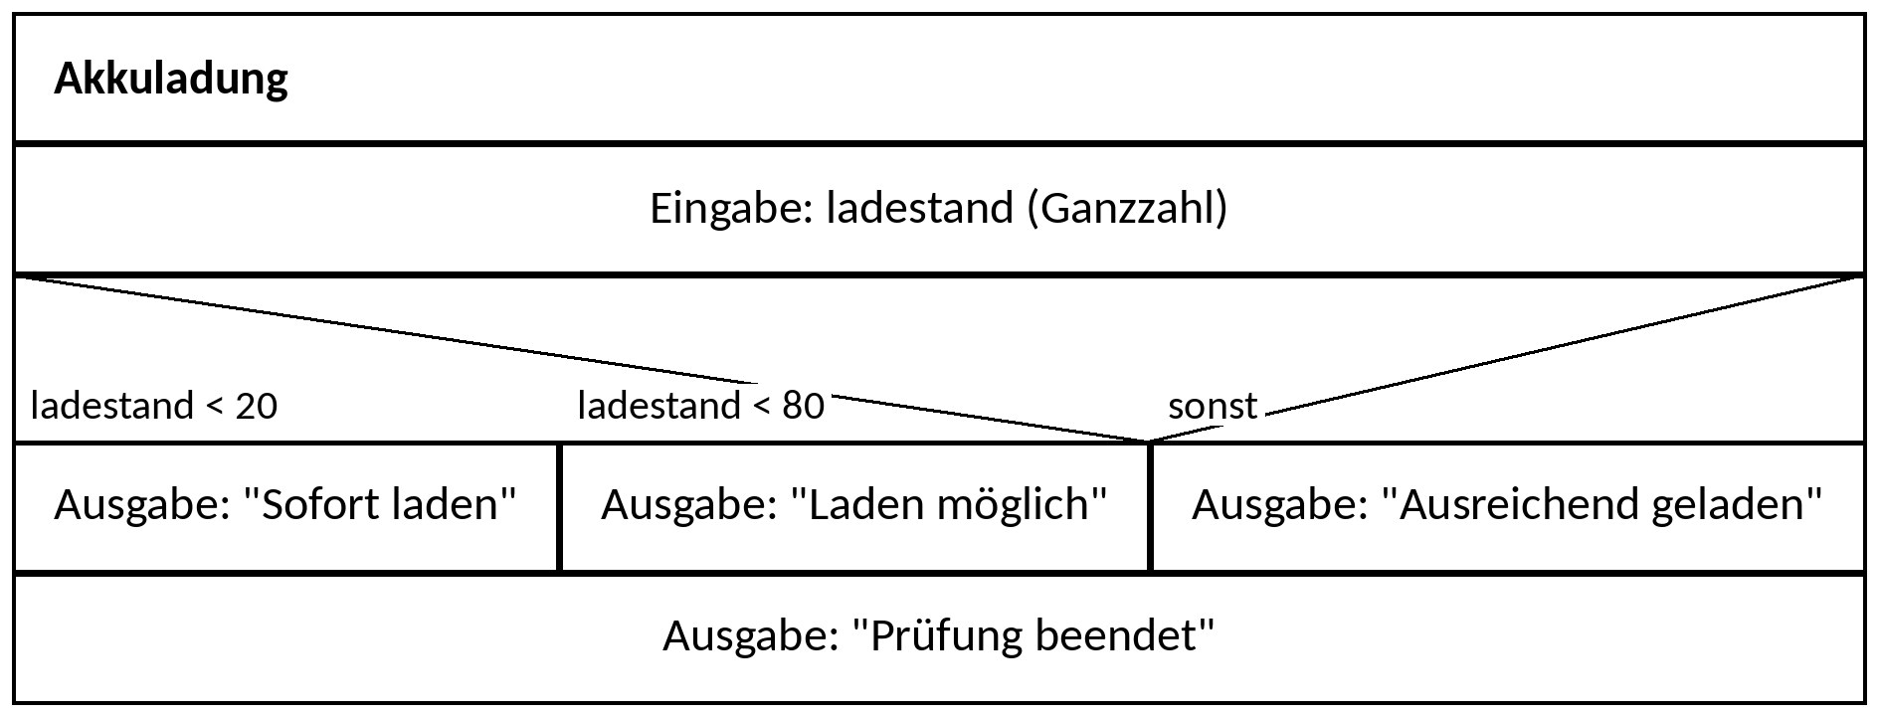
Ladestand | Ihre Vorhersage der Ausgabe
15
50
95

Run (Ausführen)
Im Notebook steht das Struktogramm als Python-Programm. Führen Sie es dreimal aus und geben Sie 15, 50 und 95 ein. Entsprechen die Ausgaben Ihren Vorhersagen? Falls nicht: Was ist anders?
ladestand = int(input("Ladestand in %: "))
if ladestand < 20:
print("Sofort laden")
elif ladestand < 80:
print("Laden möglich")
else:
print("Ausreichend geladen")
print("Prüfung beendet")

Investigate (Untersuchen)
Vergleichen Sie das Struktogramm mit dem Programm.
1. Welche Spalte der Fallauswahl entspricht if, welche elif, welche else?

2. Bei einem Ladestand von 15 treffen die Bedingungen der ersten beiden Spalten zu. Welche Spalte wird ausgeführt?

3. Woran erkennen Sie im Struktogramm, was in Python durch die Einrückung ausgedrückt wird?

4. Der Block „Prüfung beendet“ steht unter der gesamten Auswahl. Was bedeutet das für die Ausführung?

5. Im Struktogramm unten steht eine Auswahl im ja-Zweig einer anderen Auswahl (Verschachtelung). Wann wird hier die Temperatur abgefragt? Woran erkennen Sie die Verschachtelung im Programm im Notebook?
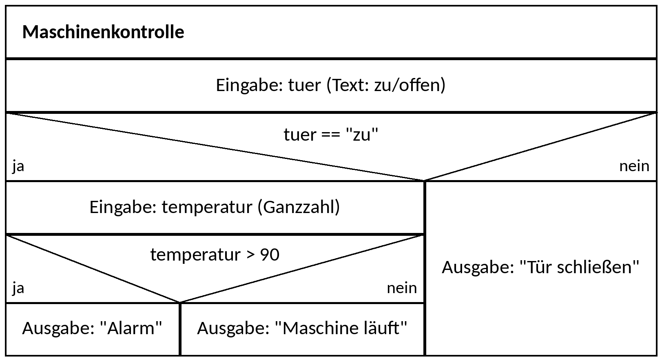

Modify (Verändern)
Vervollständigen Sie die Struktogramme hier auf dem Arbeitsblatt, den Code schreiben Sie im Notebook.
1. Ein Ladestand unter 5 % soll die Meldung „Tiefentladung“ ausgeben. Vervollständigen Sie das Struktogramm und passen Sie das Programm an.
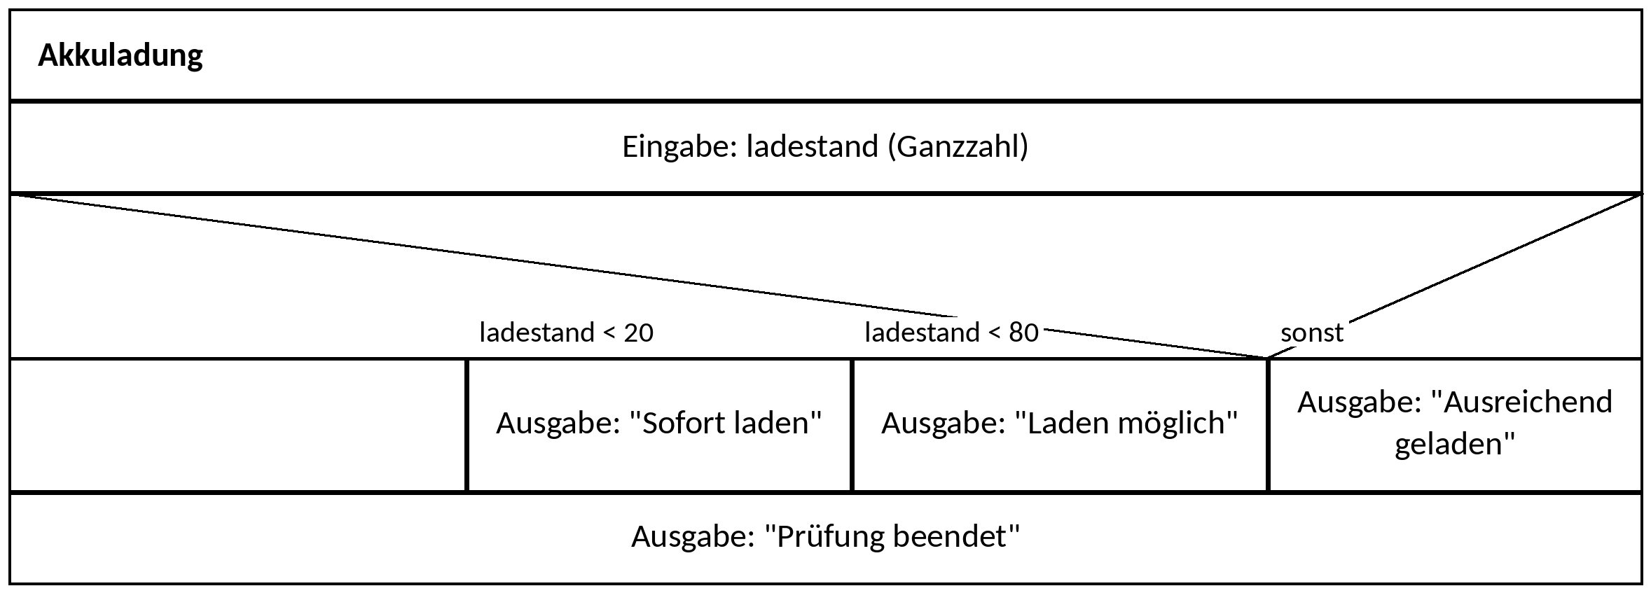
2. Setzen Sie das folgende Struktogramm in Python um. Runden Sie die Differenz auf eine Nachkommastelle. Testen Sie mit den Werten 2.1 und 2.8.
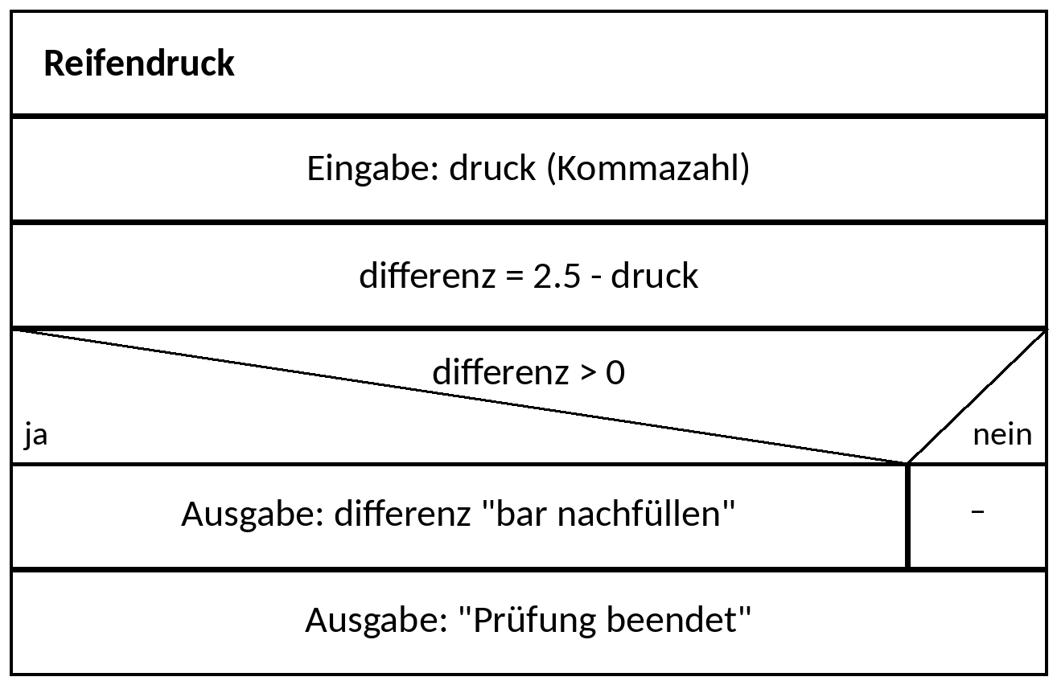
3. Bedingungen verknüpfen. Mit and und or werden zwei Bedingungen zu einer verbunden. and ist wahr, wenn beide Bedingungen wahr sind, or, wenn mindestens eine wahr ist. Eine Maschine darf nur starten, wenn die Schutztür geschlossen und der Not-Aus nicht gedrückt ist. Setzen Sie das Struktogramm um und testen Sie alle vier Kombinationen der Eingaben. Schreiben Sie das Programm danach so um, dass die Bedingung mit or geprüft wird. Das Verhalten soll gleich bleiben.
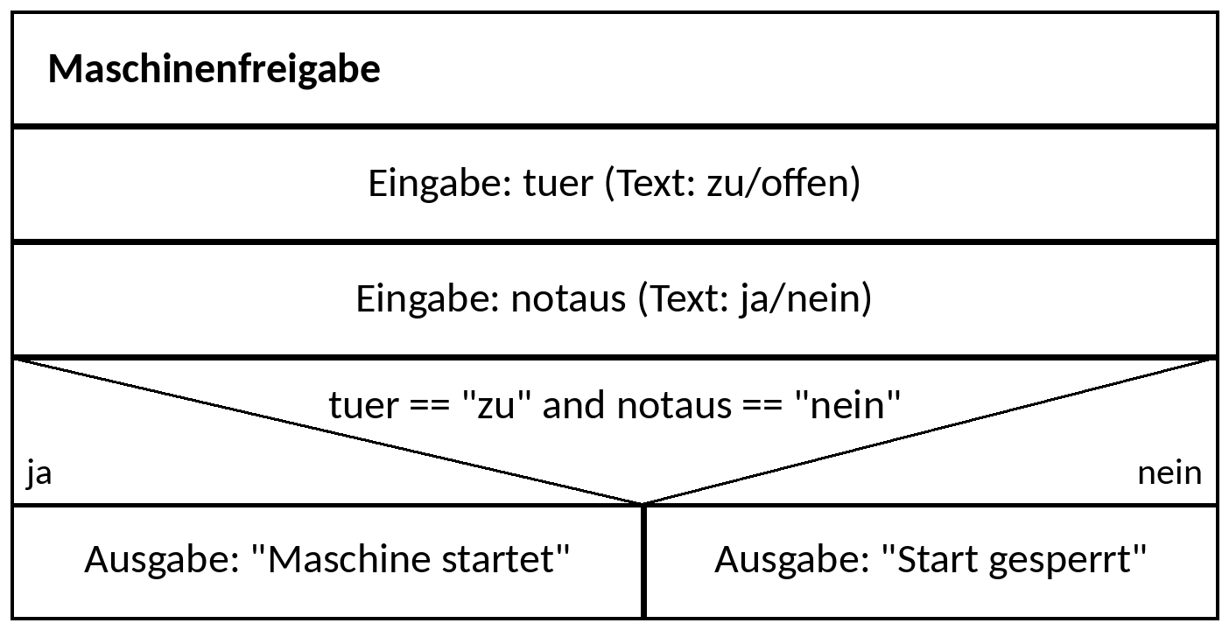

Make (Erstellen)
Ein Sachbearbeiter gibt den Listenpreis eines Artikels, die gekaufte Menge und den Kundenstatus ein. Liegt der Wert des Einkaufs über 10.000 €, erhält der Kunde einen Rabattsatz von 15 %, ansonsten 10 %. Ist der Kunde „Stammkunde“, erhält er zusätzlich 4 % Rabatt, als „treuer Kunde“ zusätzlich 2 %. Das Programm berechnet die Höhe des Rabatts in Euro und gibt sie aus.
– Vervollständigen Sie das Struktogramm.
– Setzen Sie es im Notebook in Python um, prüfen Sie es mit den Testfällen im Notebook und kommentieren Sie die beiden Auswahlen.
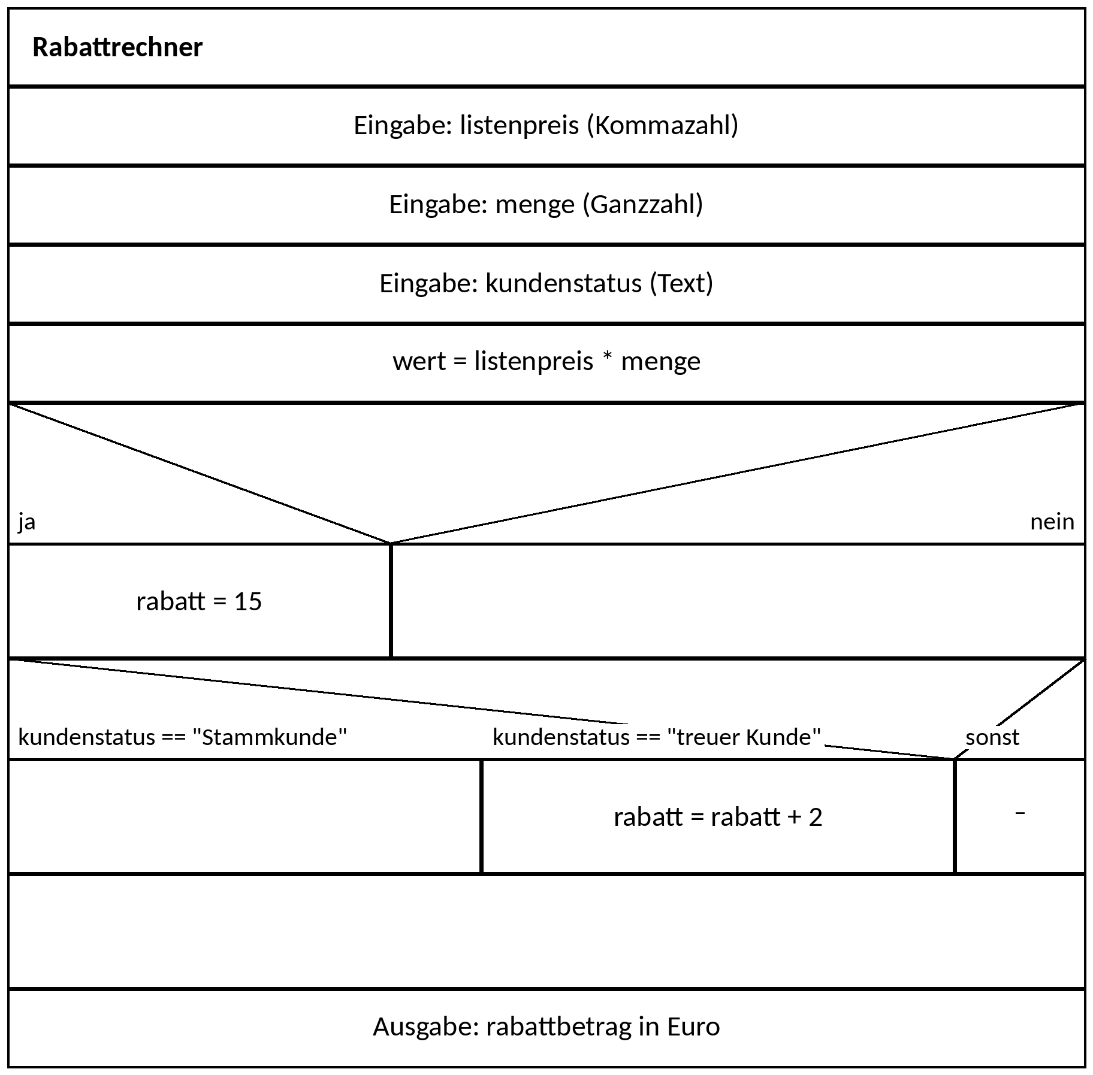
Erweiterung
Vervollständigen Sie das Struktogramm zum Programm Temperaturüberwachung aus Lektion 3. Diesmal geht es vom Code zum Struktogramm. Den Code finden Sie im Notebook.
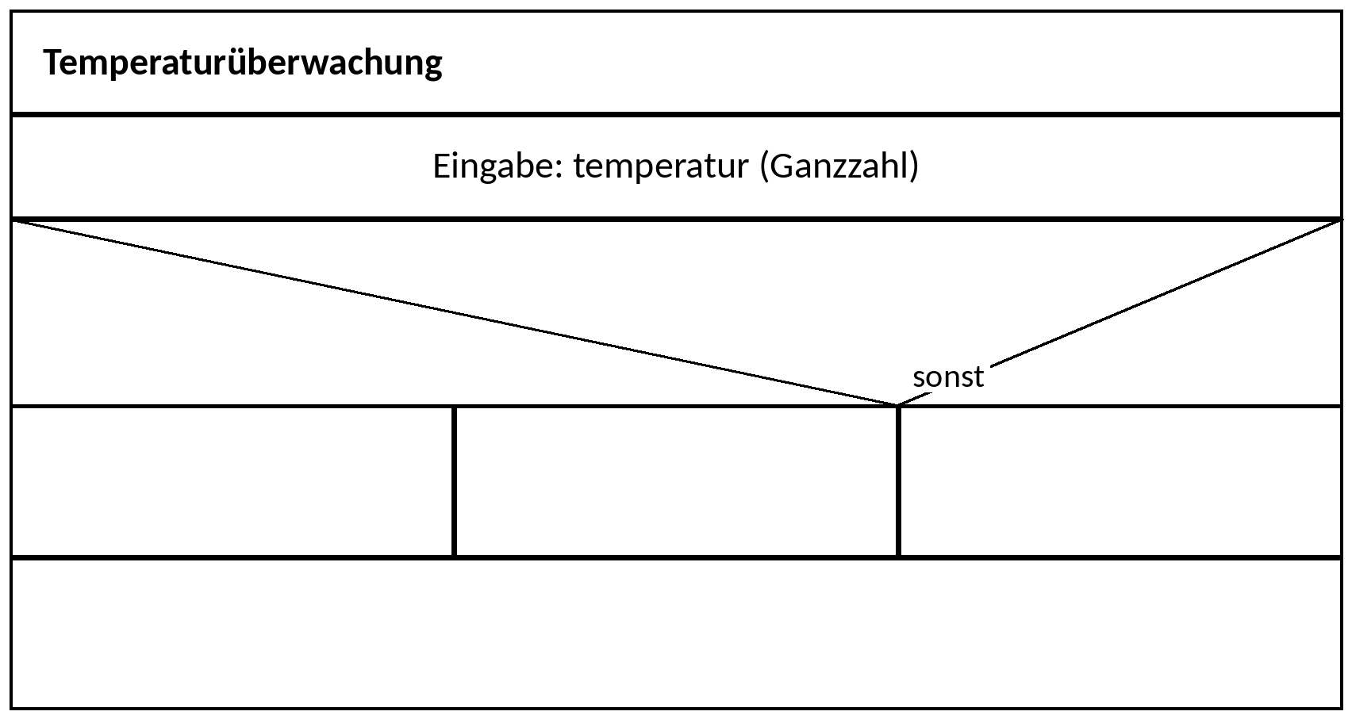

Schlüsselbegriffe – zum Nachschlagen und Lernen
Begriff | Struktogramm | Wie in Python umsetzen?
Sequenz | 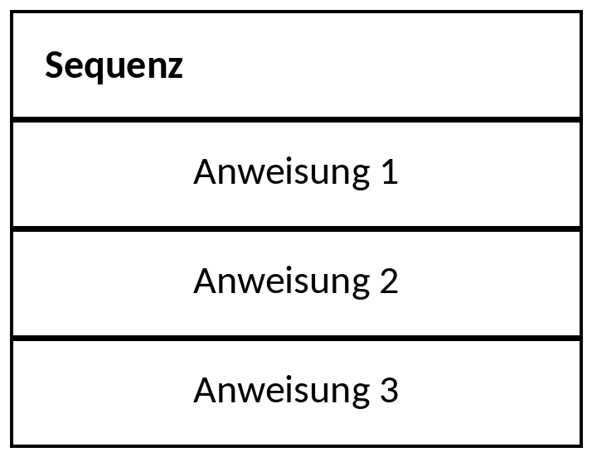 | anweisung_1  anweisung_2  anweisung_3
Einseitige Auswahl | 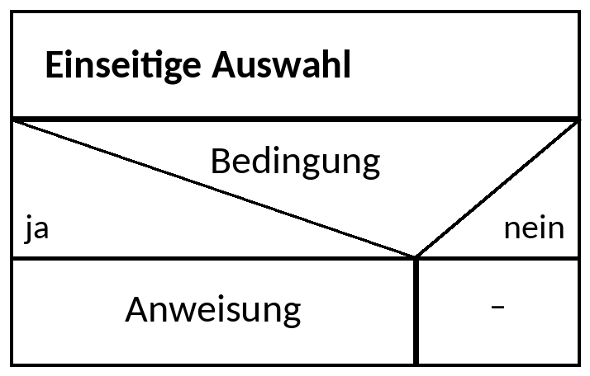 | if bedingung:  anweisung
Zweiseitige Auswahl | 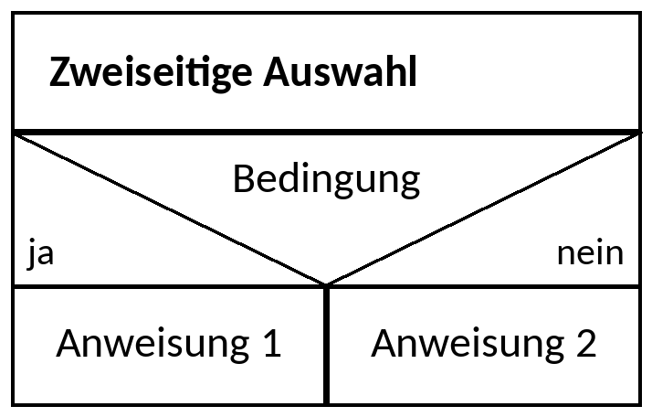 | if bedingung:  anweisung_1  else:  anweisung_2
Fallauswahl | 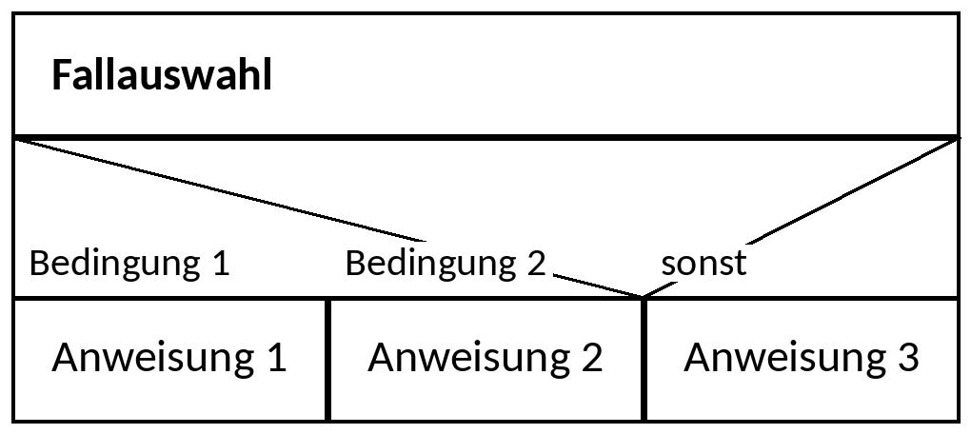 | if bedingung_1:  anweisung_1  elif bedingung_2:  anweisung_2  else:  anweisung_3
Verschachtelte Auswahl | 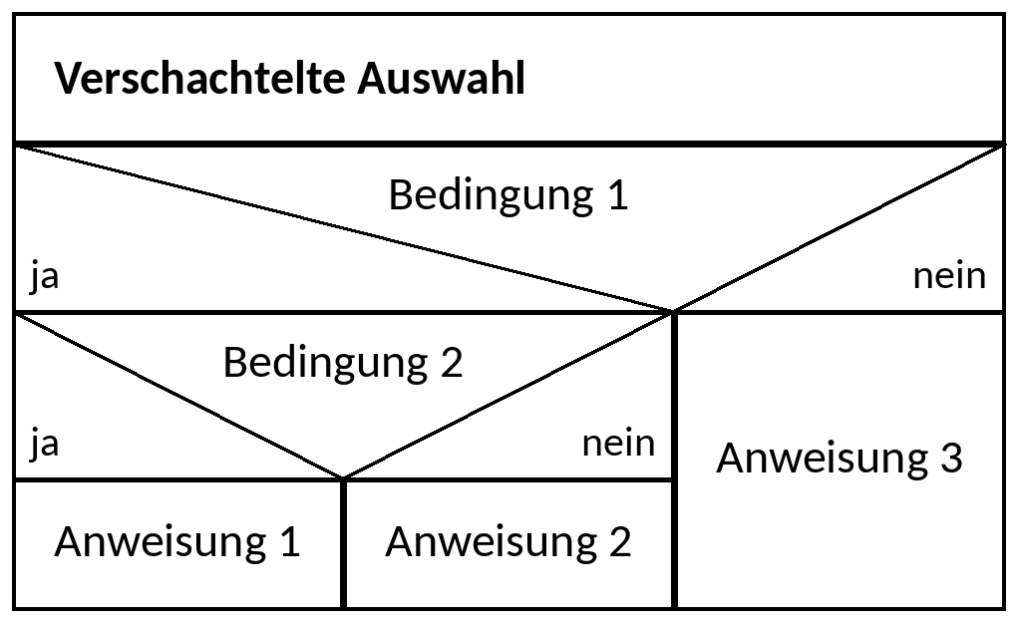 | if bedingung_1:  if bedingung_2:  anweisung_1  else:  anweisung_2  else:  anweisung_3
Verknüpfte Bedingung | and: wahr, wenn beide Bedingungen wahr sind  or: wahr, wenn mindestens eine wahr ist | a > 0 and b > 0  a > 0 or b > 0

Wichtige Hinweise zu Struktogrammen
– Ein Struktogramm wird von oben nach unten gelesen. Bei der zweiseitigen Auswahl geht es links weiter, wenn die Bedingung zutrifft (ja), rechts, wenn nicht (nein).
– Bei der Fallauswahl werden die Spalten von links nach rechts geprüft. Ausgeführt wird nur die erste Spalte, deren Bedingung zutrifft. „sonst“ entspricht else.
– Verschachtelt wird nur, wenn eine weitere Frage nur in einem Zweig gestellt wird.
– Ein leerer Zweig wird mit „–“ markiert und entfällt im Code.
– Der Datentyp im Eingabeblock bestimmt die Umwandlung: (Ganzzahl) → int(input()), (Kommazahl) → float(input()), (Text) → input().
– Variablen werden in Python nicht deklariert. Steht in einem Struktogramm z. B. int anzahl, entfällt diese Zeile im Code.

